МИНИСТЕРСТВО ЦИФРОВОГО РАЗВИТИЯ, СВЯЗИ И МАССОВЫХ КОММУНИКАЦИЙ РОССИЙСКОЙ ФЕДЕРАЦИИ
Ордена трудового Красного Знамени федеральное государственное бюджетное
образовательное учреждение высшего образования
«Московский технический университет связи и информатики»

Кафедра Математическая кибернетика и информационные технологии

Отчет по лабораторной работе №7.

Выполнил: студент группы ___БВТ2402__
Скопа Михаил Вячеславович

Москва, 2025
Цель работы: познакомиться с многопоточностью.
Задание 1: Реализация многопоточнойпрограммы для вычисления сум мы элементов массива. Создать пул потоков с помощью класса Executor Service и разделить массив на равные части, каждую из которых будет обрабатывать отдельный поток. После завершения работы всех потоков результаты будут складываться в главном потоке.
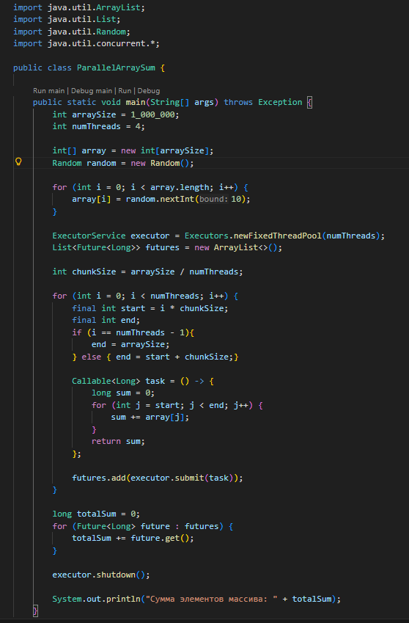
Реализовал массив со случайными значениями. Далее создаю пулл потоков по заранее заданному значению. Разделяю весь массив на равные части по количеству потоков. Создаю счетчик, который будет указывать потоку какую часть массива исследовать. Задаю потоку задачу, добавляю значение в массив ответов. Далее суммирую ответы всех потоков и получаю ответ.
Задание 2. Реализация многопоточной программы для поиска наибольшего элемента в матрице. Создать пул потоков с помощью класса Executor Service и разделить матрицу на равные части, каждую из которых будет обрабатывать отдельный поток. После завершения работы всех потоков результаты будут сравниваться в главном потоке для нахождения наибольшего элемента.
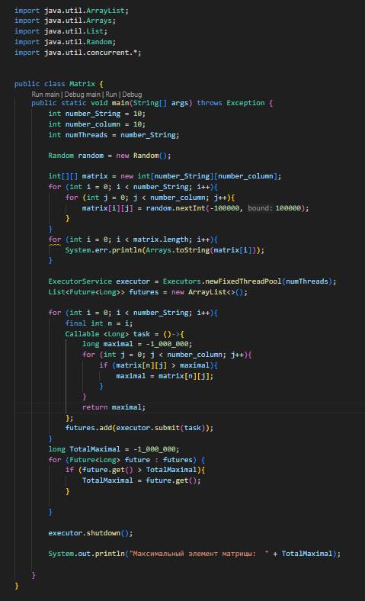
Создал матрицу с изменяемыми параметрами. Заполнил ее случайными значениями. Создал пулл потоков и массив ответов потоков. Далее задал потокам задачи по вычислению наибольшего значения в строке матрицы. После сравнил ответы всех потоков и вывел окончательный ответ.

Задание 3. У вас есть склад с товарами, которые нужно перенести на другой склад. У каждого товара есть свой вес. На складе ра ботают 3 грузчика. Грузчики могут переносить товары одно временно, но суммарный вес товаров, переносимый ими за одну итерацию, не может превышать 150 кг. Как только грузчики со берут 150 кг товаров, они отправятся на другой склад и начнут разгружать товары. Напишите программу на Java, используя многопоточность, которая реализует данную ситуацию. Используйте CountDownLatch для синхронизации начала и завершения переноса товаров.
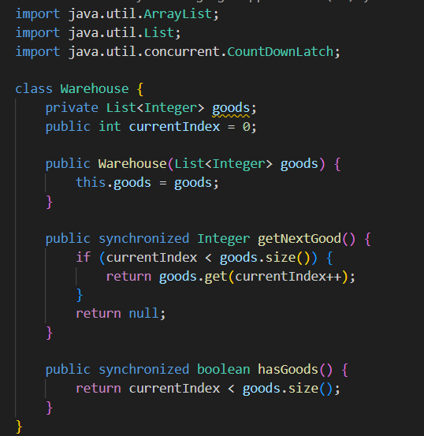
Создал класс Склад, который имеет задаваемый список с весами каждого товара, конструктор для этого списка, синхронизированные методы проверки наличия товаров на складе.
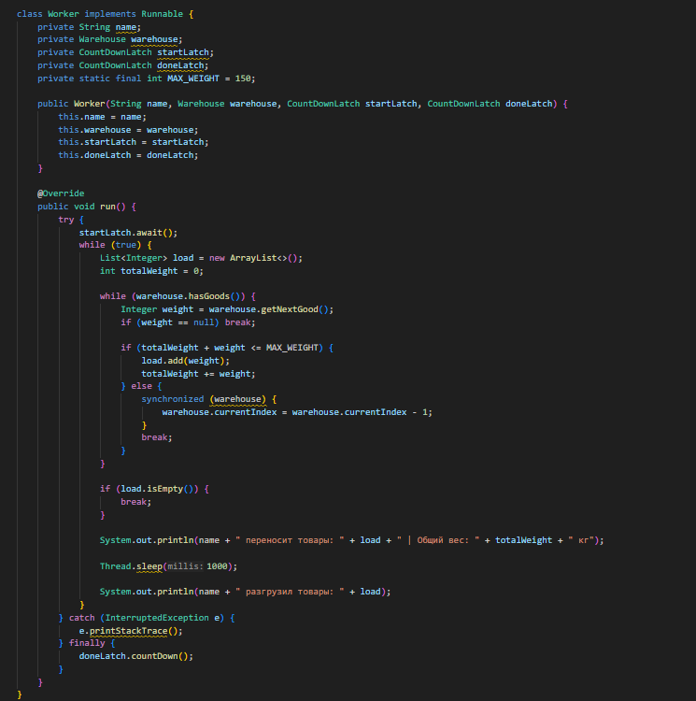
Создал класс погрузчиков с помощью интерфейса Runnable. Класс имеет конструктор, и метод run, который выполняет перевозку товаров.
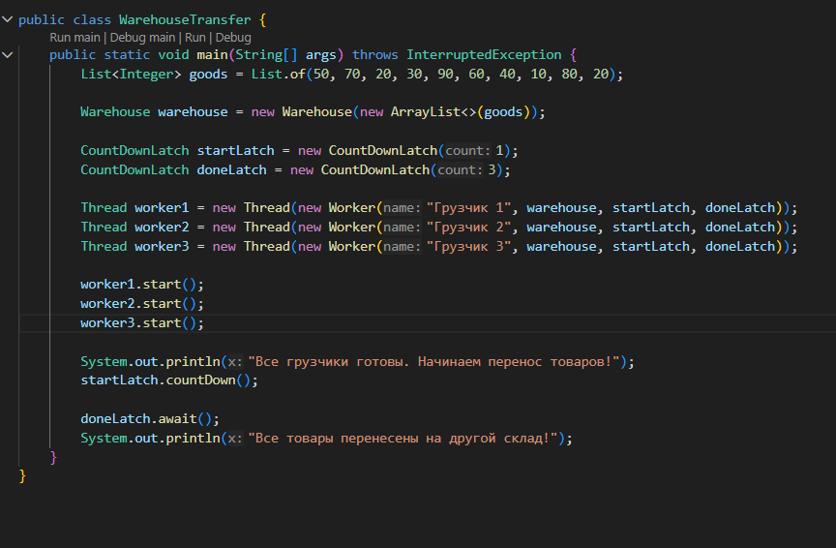
Демонстрационный метод. Отображает возможности программы.
Вывод: познакомился с многопоточностью в языке программирования Java. Написал программу, использующую несколько потоков одновременно.

https://github.com/Mirphon/ITIP/tree/main/Lab7

